Wykonane zadania należy przysłać na adres e-mail sosw1234@wp.pl lub na Messengera do 22.05.2020 do 19.00
MATEMATYKA 17 i 18
Lekcja 17 20.05.2020r.
Temat: Obliczanie pola czworokątów
WZORY dla przypomnienia
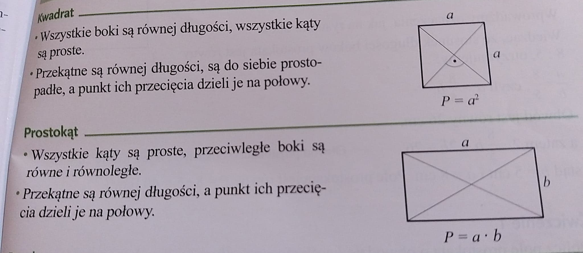
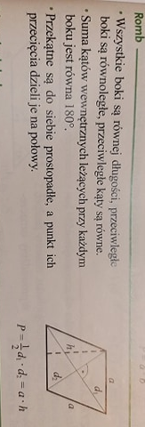
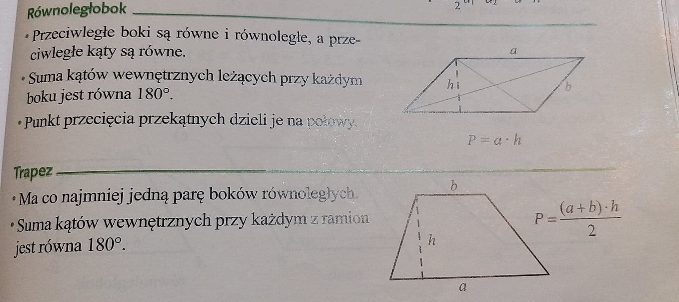
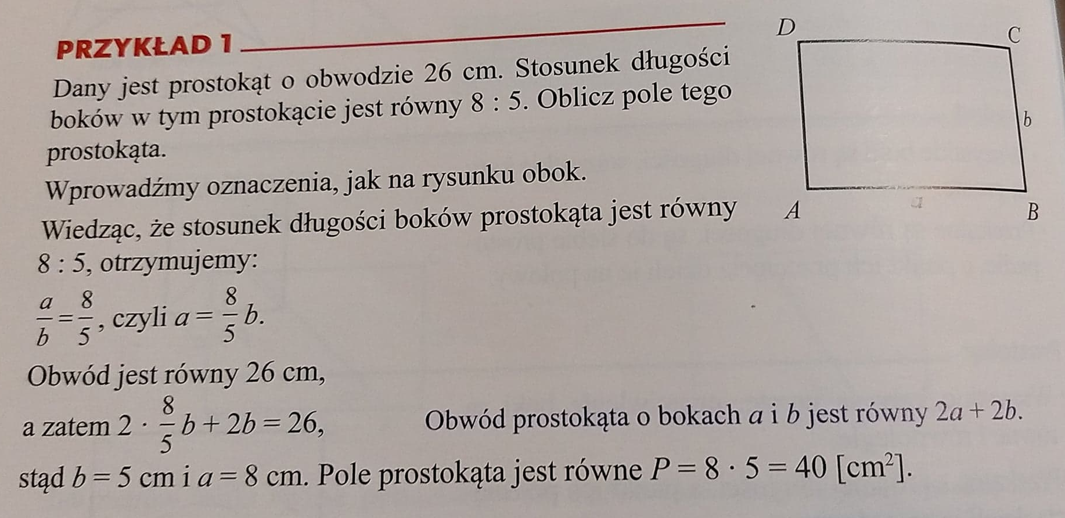
Na podstawie przykładu 1 wykonaj ćwiczenie 1
Ćwiczenie 1
Oblicz pole prostokąta o obwodzie l , Jeśli stosunek długości jego boków jest równy k.
a) l =18 cm, k = 1:2 b) l =44 cm, k = 4:7

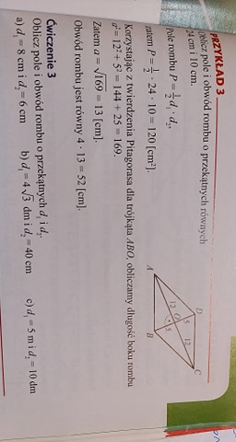
Ze zdjęcia i na podstawie przykładu 3, wykonaj ćwiczenie 3 a) i c)
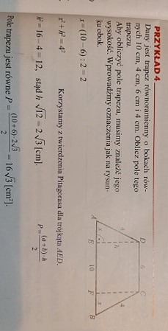
Na podstawie przykładu 4 wykonaj ćwiczenie 4 a, b, c - poniżej
Ćwiczenie 4
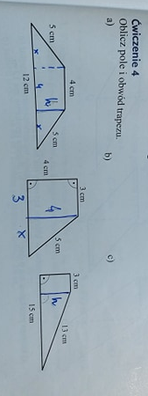
MATEMATYKA
Lekcja 18 22.05.2020r.
Temat: Długości okręgów i pole koła
Przepisz i przerysuj poniższe treści (co to jest okrąg i wzór na długość okręgu)
Zapoznaj się z przykładem 1
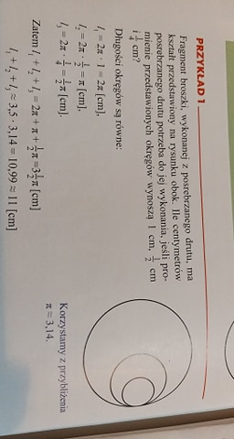
Na podstawie przykładu 1 wykonaj ćwiczenie 1 a)
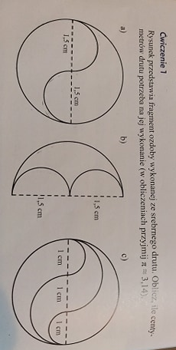

Przepisz definicję cięciwy i przerysuj poniższy rysunek oraz zapoznaj się z przykładem 2
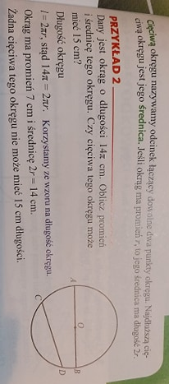
Ćwiczenie 2
Dany jest okrąg o długości l . Podaj promień i średnicę tego okręgu. Czy okrąg może mieć cięciwę o długości a ?
a) l = 35$π$ cm, a = 36 cm
Przepisz wzór na pole koła
Wykonaj zad. 2 a, b, c (z poniższego zdjęcia) Wykonaj pomocnicze rysunki !!!

